国土行政处罚流程图
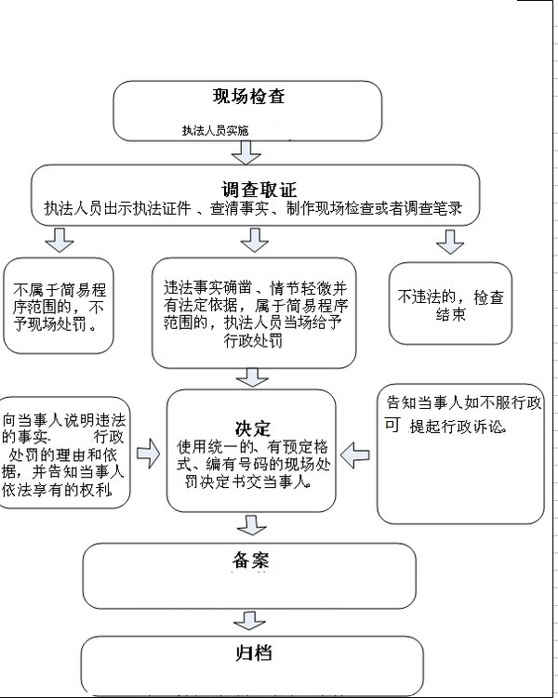

办理部门：怀远县自然资源和规划局执法监察大队 办理地点：榴城路227号

服务电话：0552-8012102 监督电话：0552-8012508

林业行政处罚流程图

办理部门：怀远县自然资源和规划局林长制工作科（造林工作科） 办理地点：榴城路227号

服务电话：0552-8216533 监督电话：0552-8012508

